苏州工业园区应届博士毕业生生活补贴申报
操作手册（人才端）
目录
一、 移动端 1
（一） 系统路径 1
（二） 生活补贴申请 1
（三） 生活补贴申报查询 9
二、 电脑端 11
（一） 系统路径 11
（二） 生活补贴申请 13
（三） 生活补贴申报查询 23
三、 技术支持 24

移动端

系统路径
访问地址：SIP青乐惠小程序
访问路径：青政策-应届博士生生活补贴
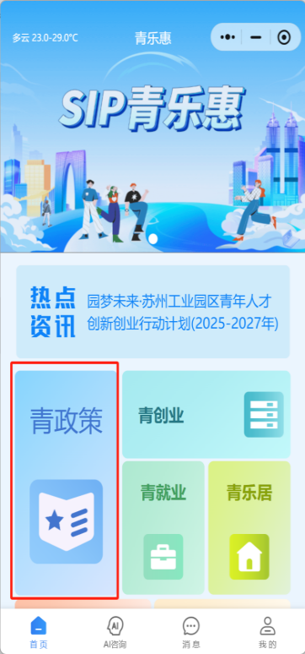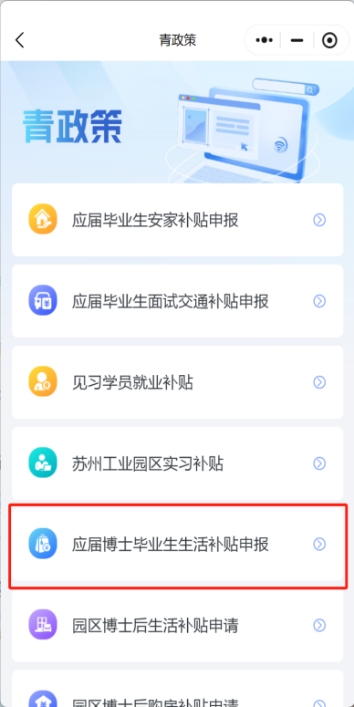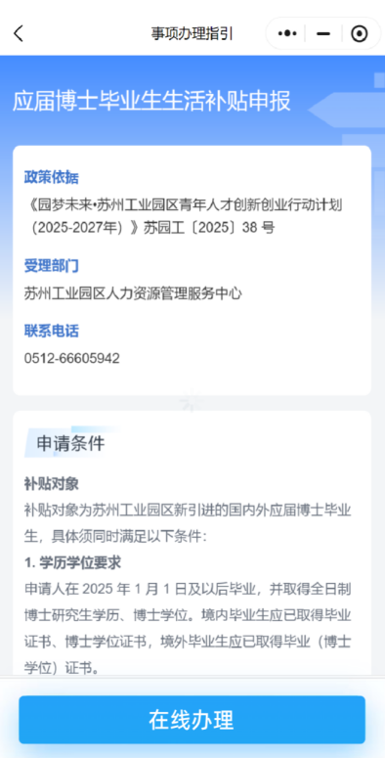

生活补贴申请
- 进入申报
申报人点击“在线办理”，经实名认证后进入申报模块。
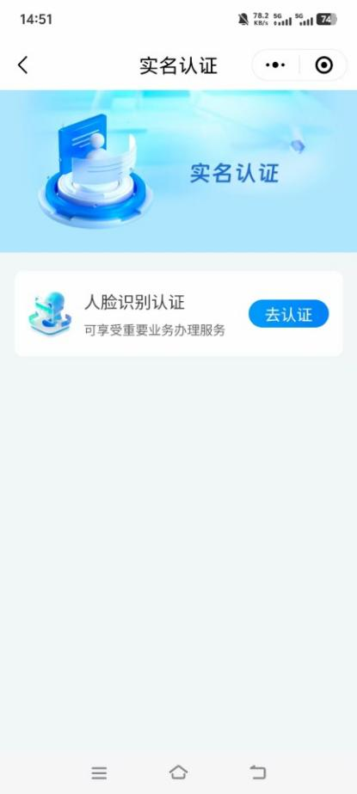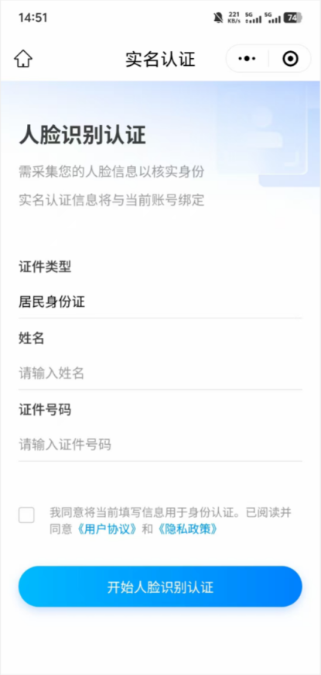
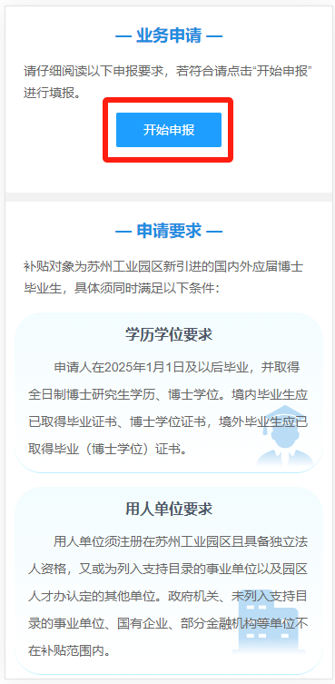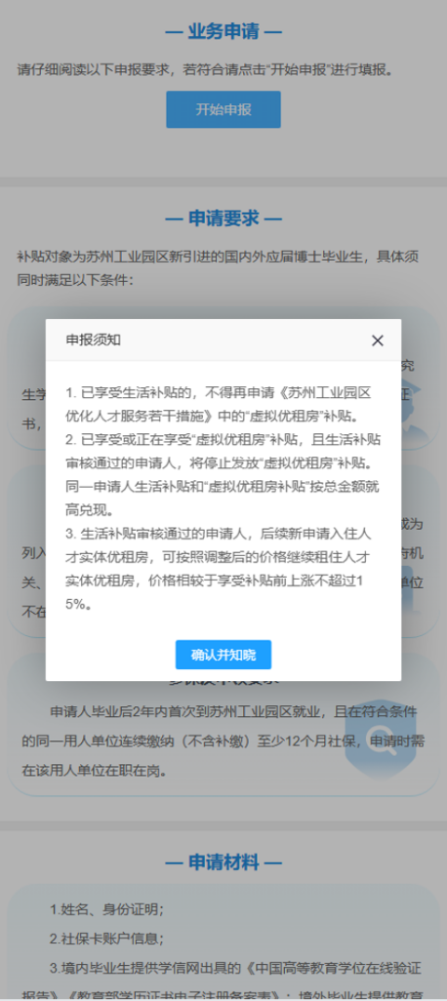
- 非劳务派遣申请
申报人需要上传学历相关附件，学历信息会自动识别至个人信息中，确认信息无误后，进入结果判断页面。
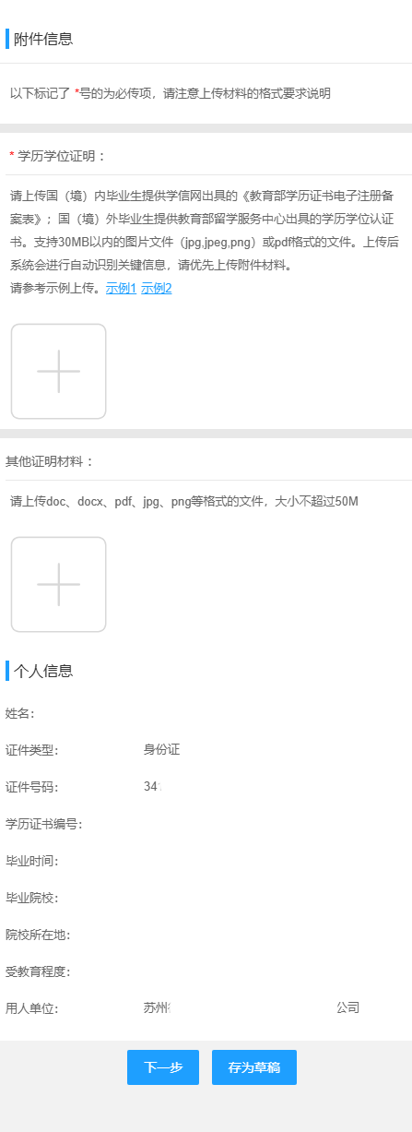
若不符合申报要求则系统会进行提示。如有异议可致电咨询或申诉。
申请人可以选择点击“发起申诉”进行申诉。其中，学历要求需取得博士，若该判断结果申请人学历信息不符时，可点击“上一步”进行学历确认和修改。
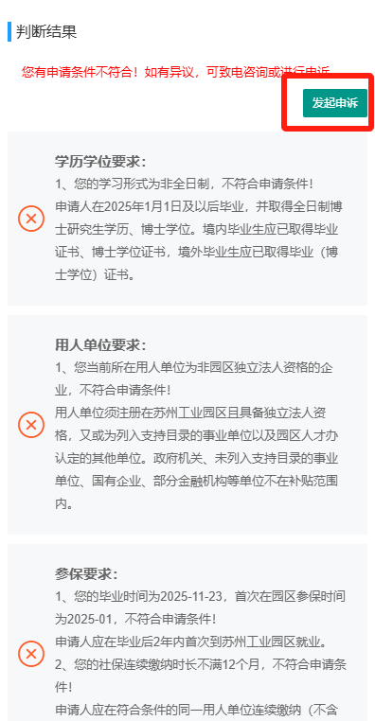
若符合申报要求，点击“下一步”进入填报账号信息页面，同时可以查看资金申请信息。
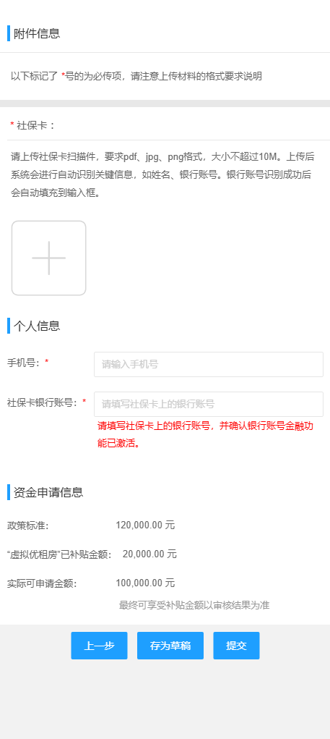
点击提交，完成生活补贴申请。
- 劳务派遣申请
若申请人当前所在参保单位为劳务派遣公司，且属于劳务派遣情况时，需要点击“按劳务派遣情况申请”按钮后进行继续申请。
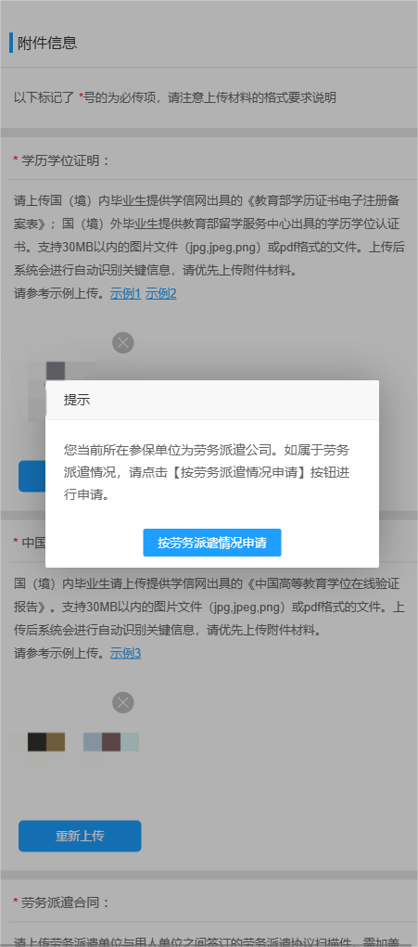
申报人需要上传学历及劳务派遣相关附件。
其中，学历信息会自动识别至个人信息中，确认信息无误后，进入结果判断页面。
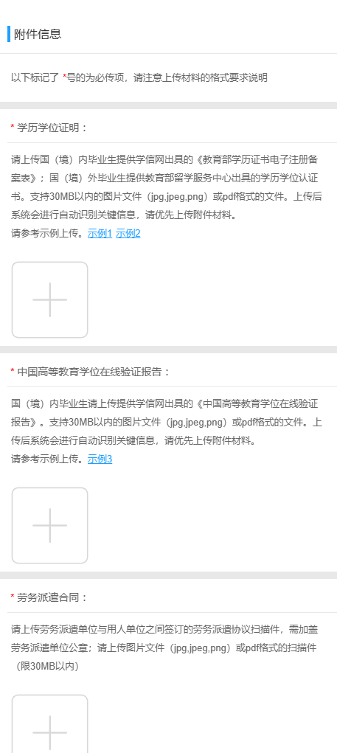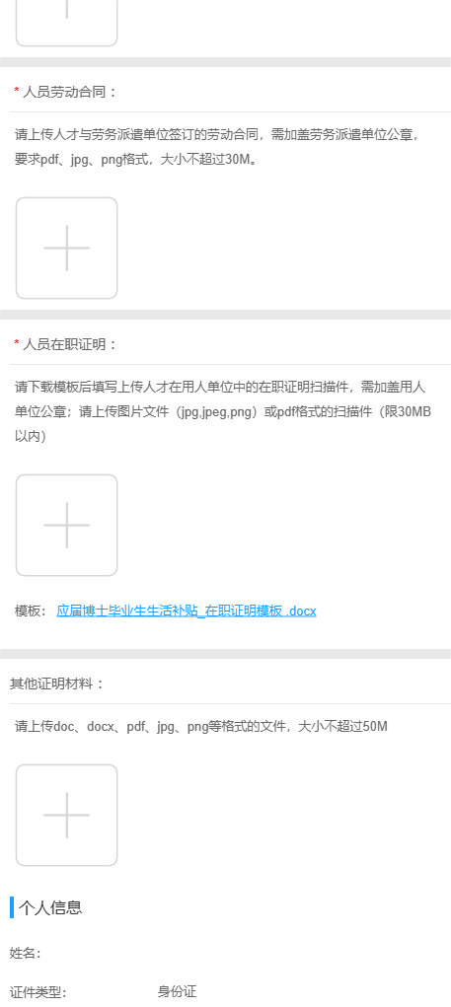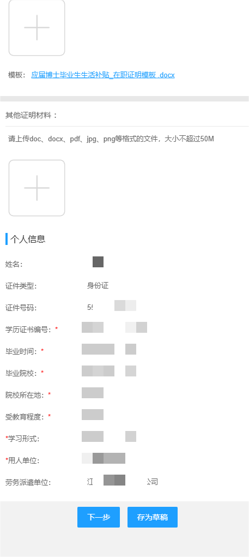
若不符合申报要求则系统会进行提示。如有异议可致电咨询或申诉。
申请人可以选择点击“发起申诉”进行申诉。其中，学历要求需取得博士，若该判断结果申请人学历信息不符时，可点击“上一步”进行学历确认和修改。
若符合申报要求，点击“下一步”进入填报账号信息页面，同时可以查看资金申请信息。
点击提交，完成生活补贴申请。

生活补贴申报查询
- 申请记录查看
申报人可在申报页面处查看申请记录。
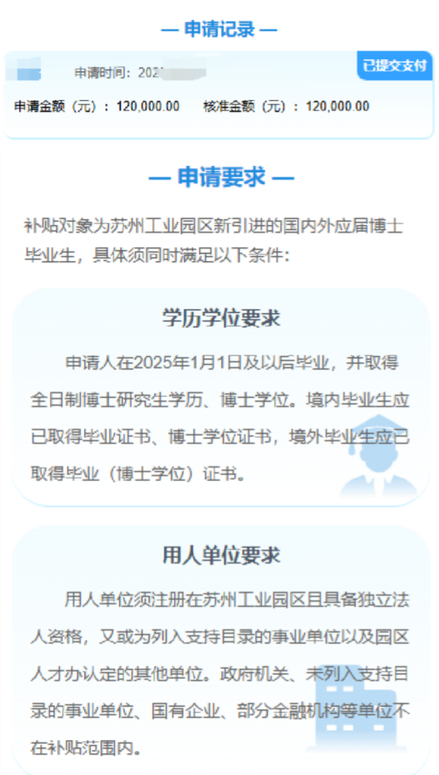
- 修改社保卡银行账号
后续若涉及因申请人银行账号信息导致补贴支付未成功的情况，待业务人员退回后，申请人可在申请记录上点击“修改”、重新修改社保卡银行账号再重新提交申请。

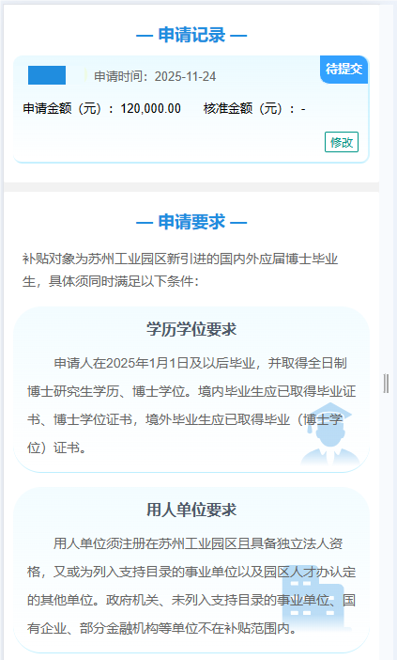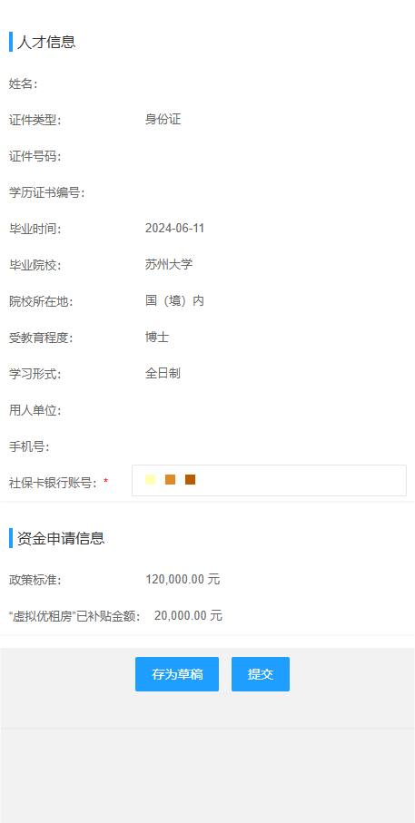

电脑端

系统路径
访问地址：tsc.sipac.gov.cn/one
访问路径：一网通办平台“人才服务专区”-面向人才-园梦未来-应届毕业生生活补贴，选择“个人登录”。
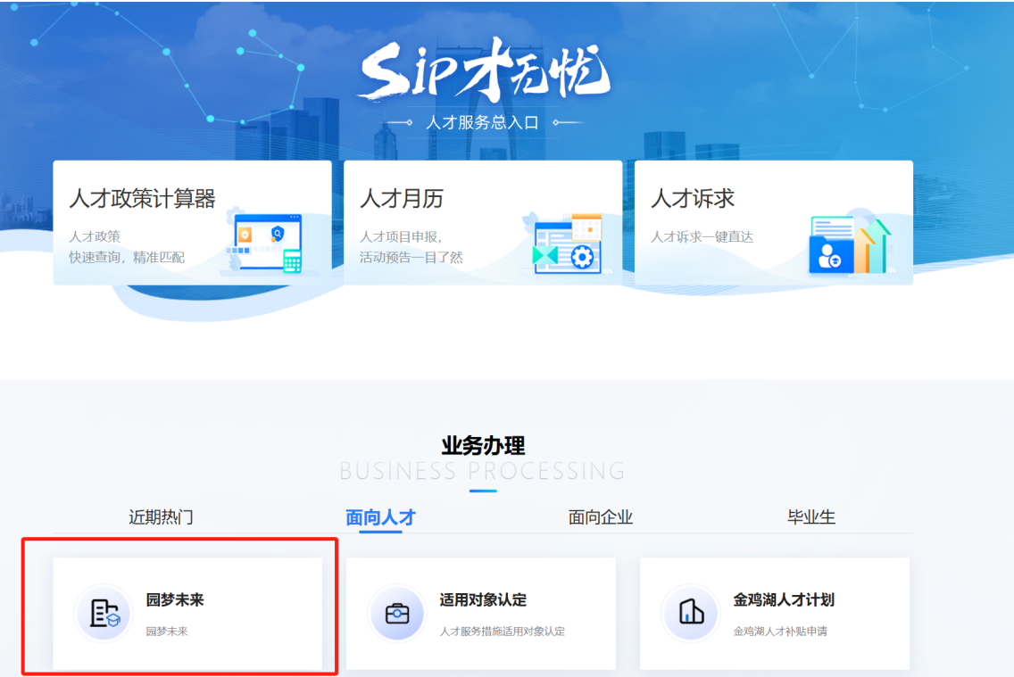
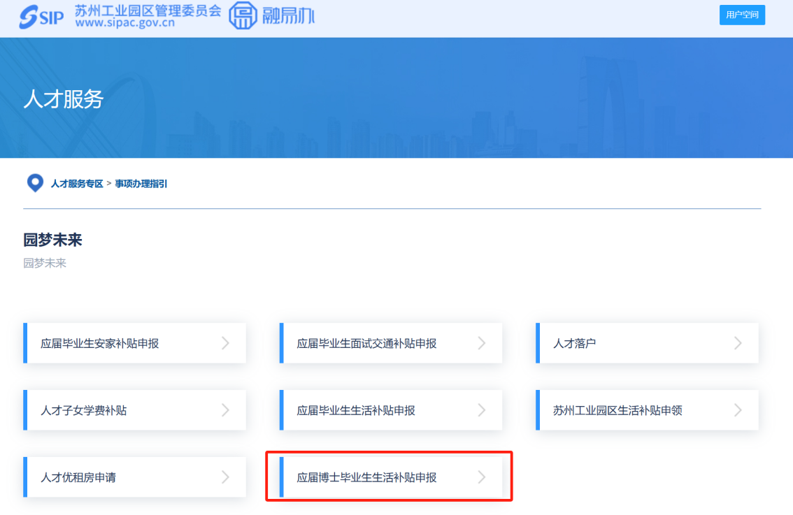
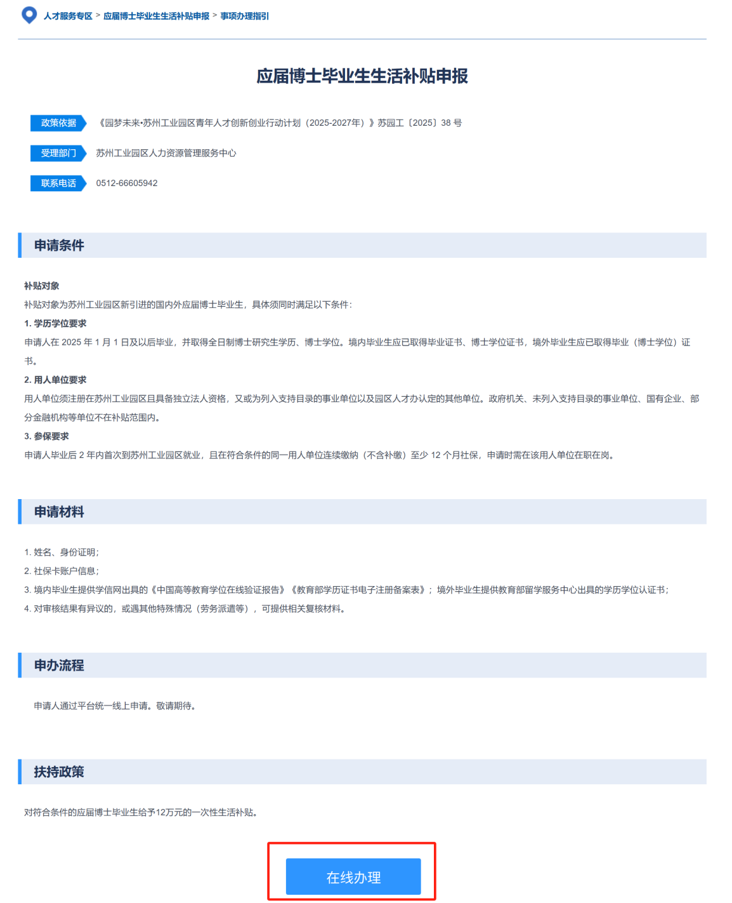

生活补贴申请
- 进入申报
申报人点击“在线办理”，可进入申报模块。
若账号还未进行注册/登录，需要进行注册/登录后继续进行申报。
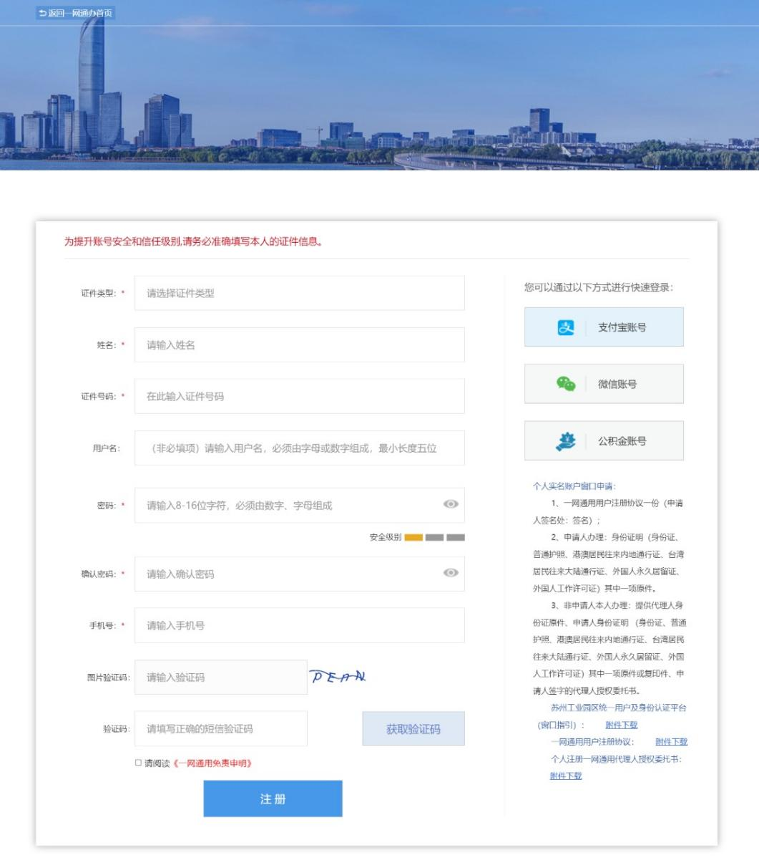

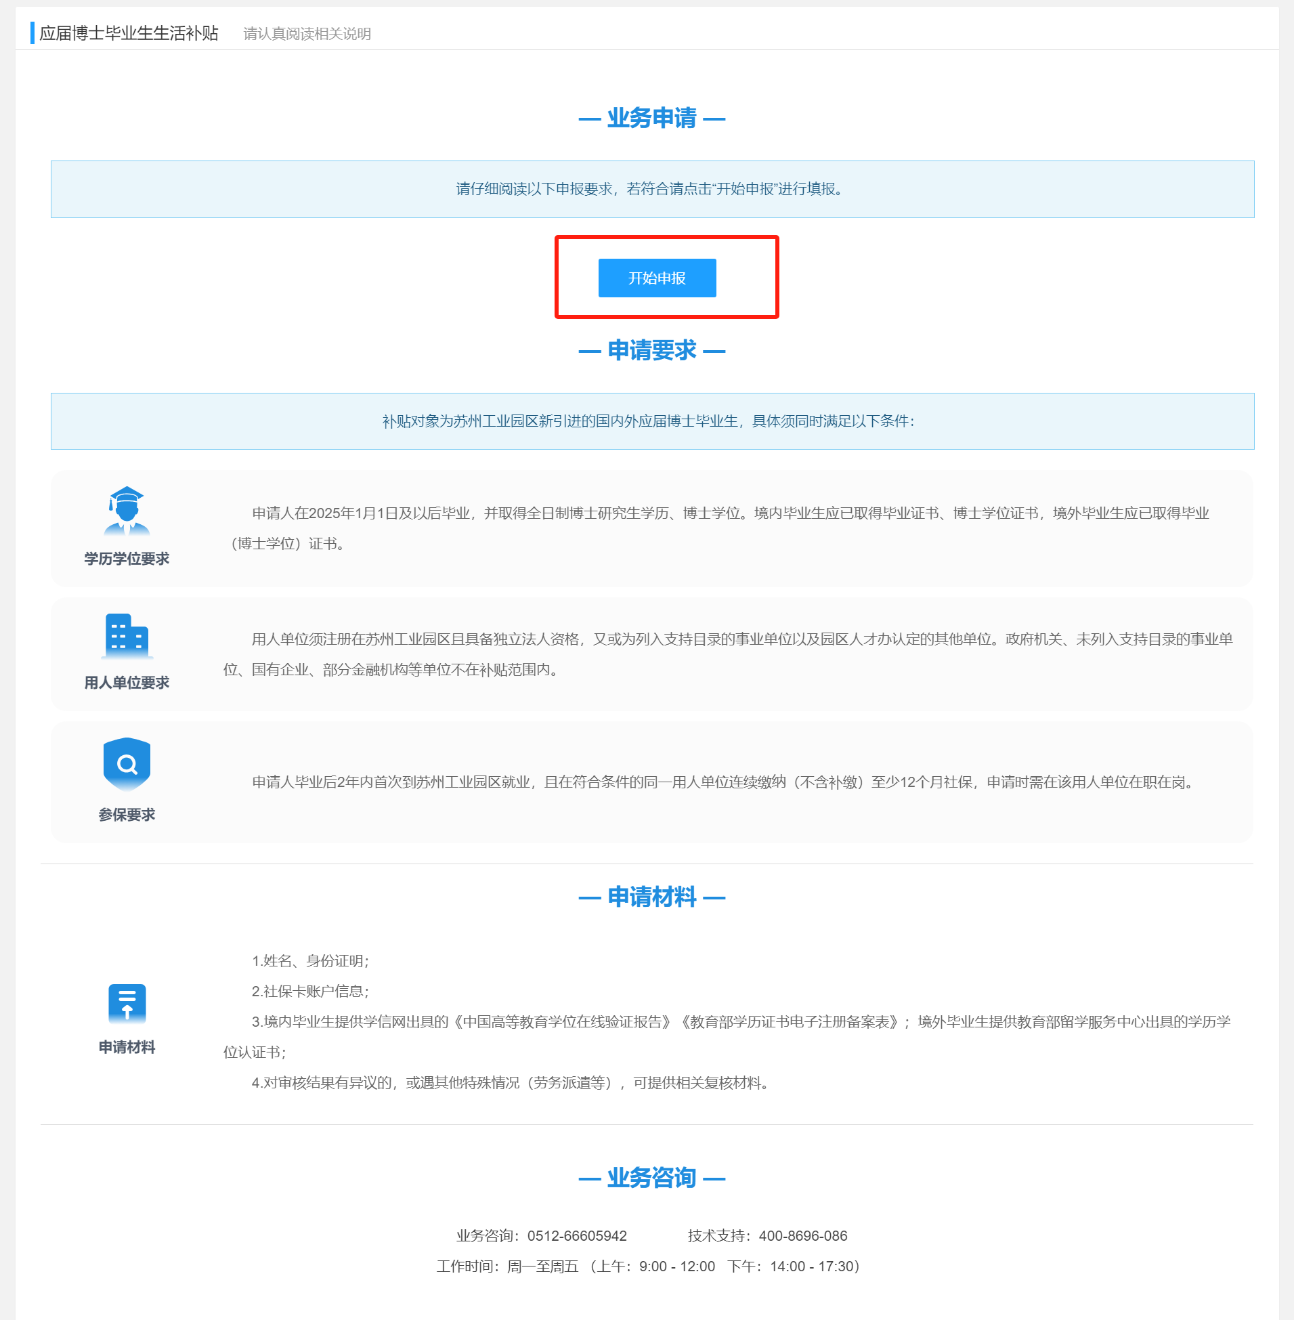
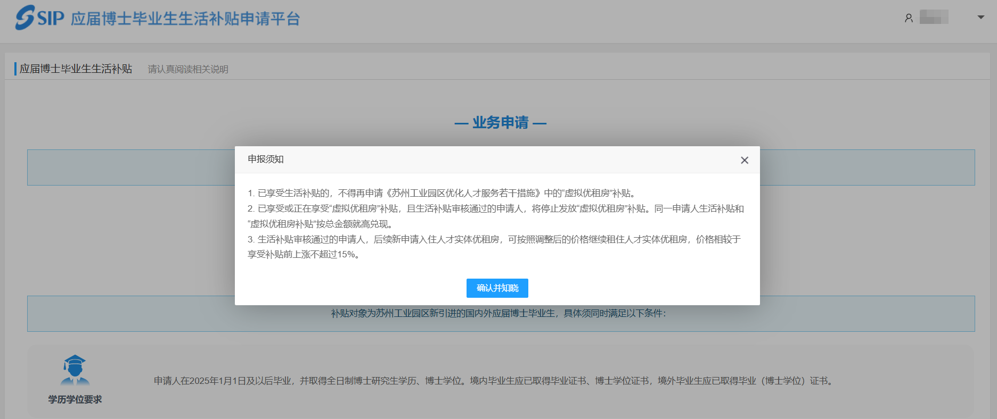
- 非劳务派遣申请
申报人需要上传学历相关附件，学历信息会自动识别至个人信息中，确认信息无误后，进入结果判断页面。
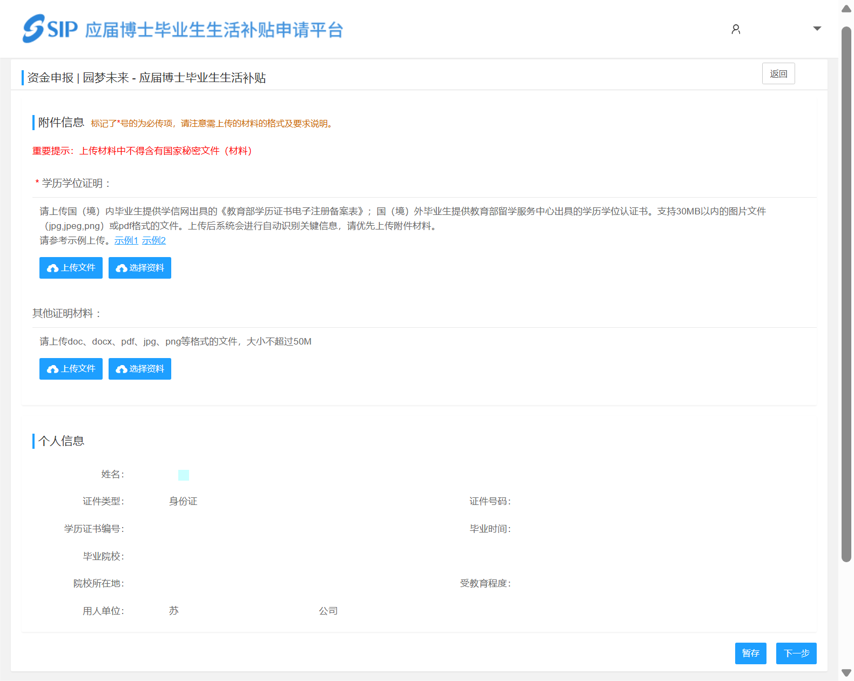
若不符合申报要求则系统会进行提示。如有异议可致电咨询或申诉。
申请人可以选择点击“发起申诉”进行申诉。其中，学历要求需取得博士，若该判断结果申请人学历信息不符时，可点击“上一步”进行学历确认和修改。
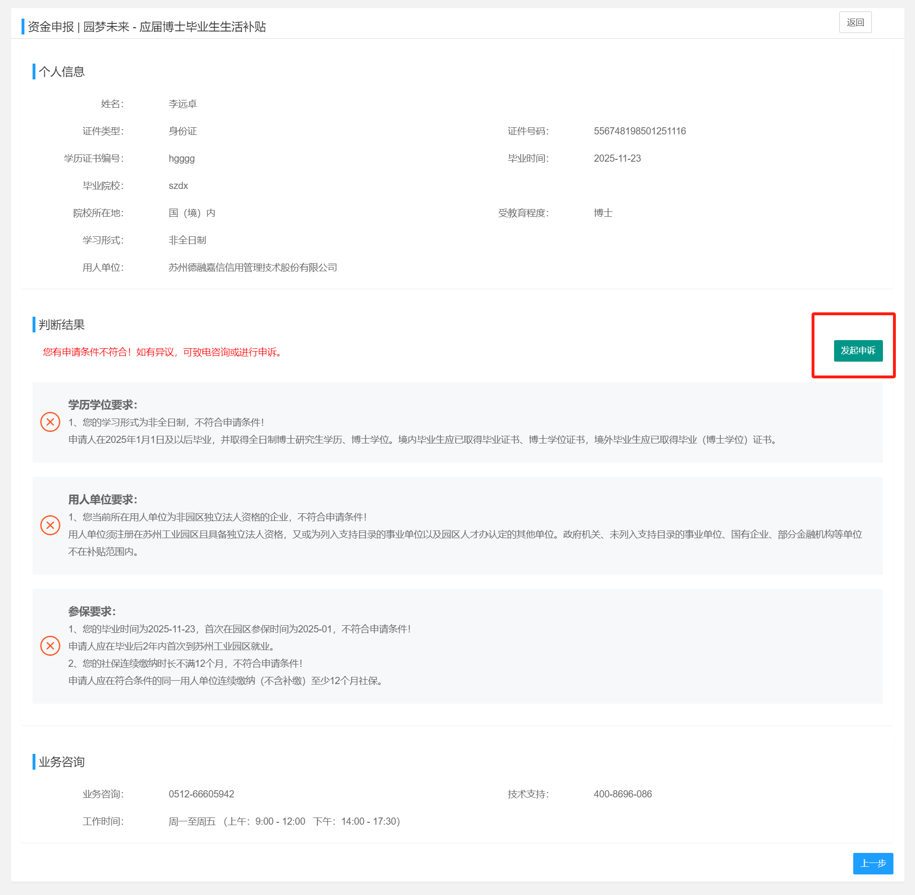
若符合申报要求，点击“下一步”进入填报账号信息页面，同时可以查看资金申请信息。
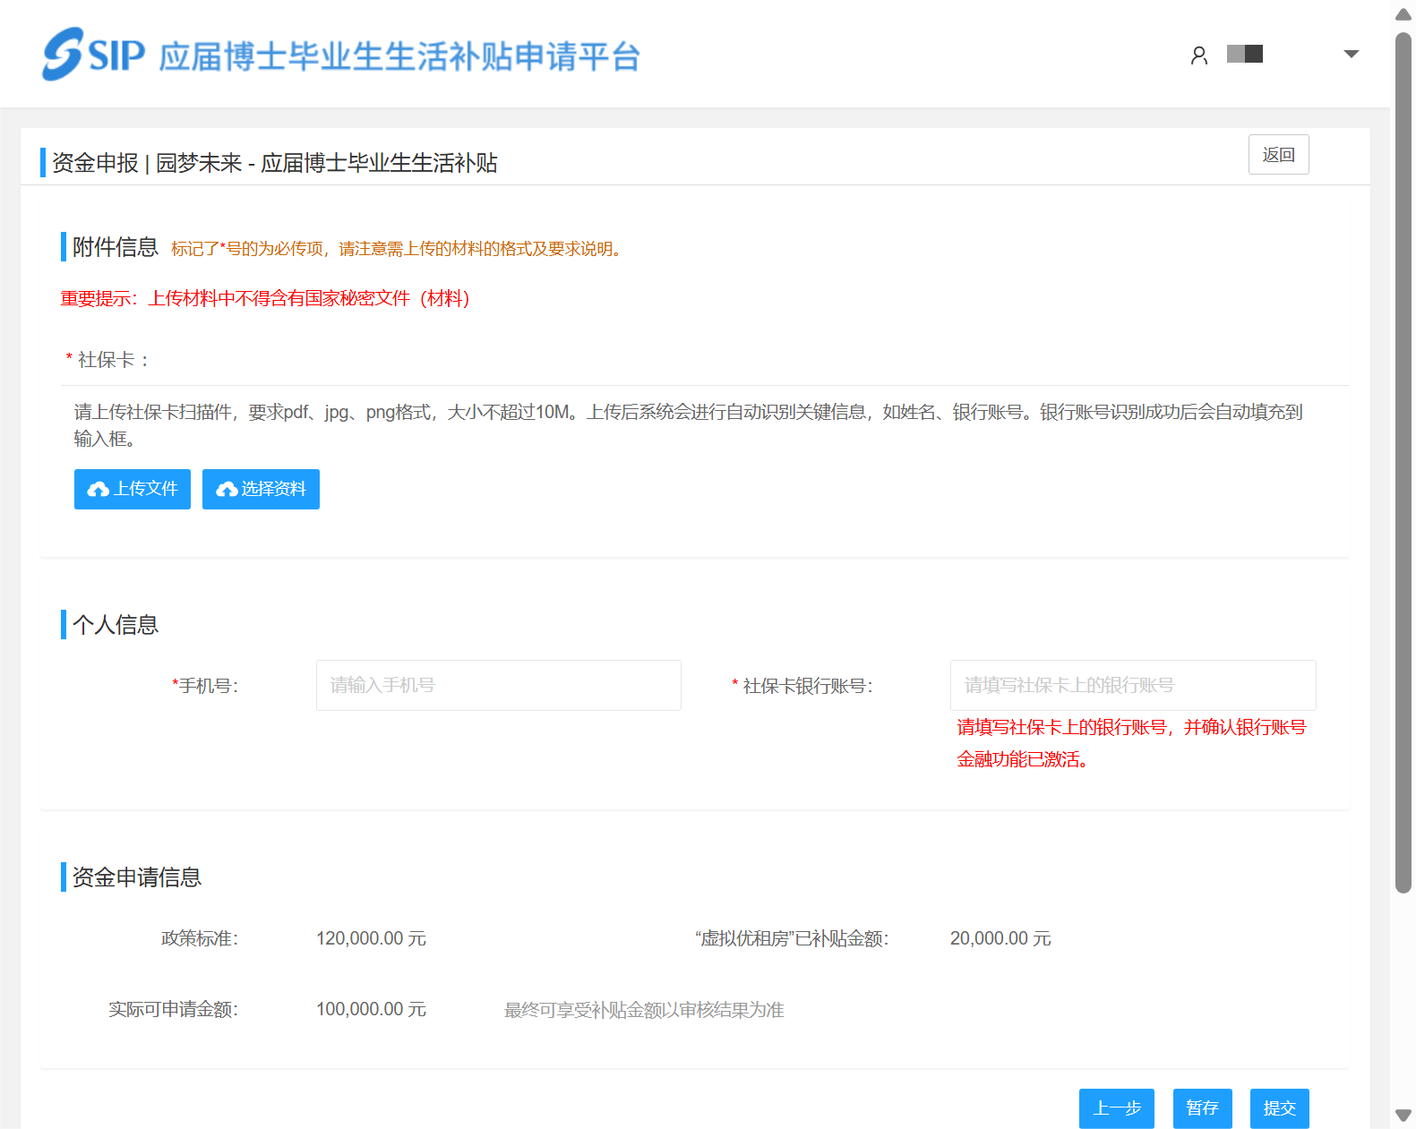
点击提交，完成生活补贴申请。
- 劳务派遣申请
若申请人当前所在参保单位为劳务派遣公司，且属于劳务派遣情况时，需要点击“按劳务派遣情况申请”按钮后进行继续申请。
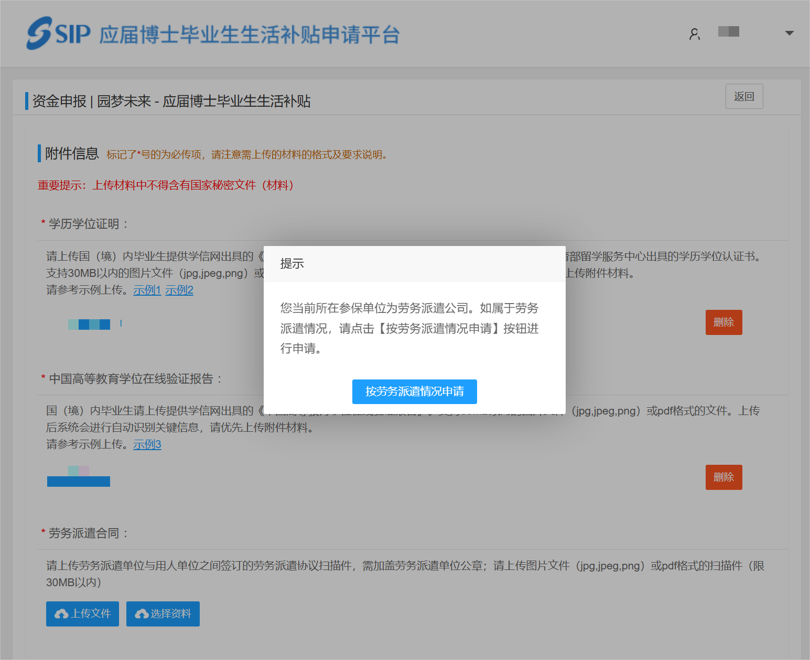
申报人需要上传学历及劳务派遣相关附件。
其中，学历信息会自动识别至个人信息中，确认信息无误后，进入结果判断页面。
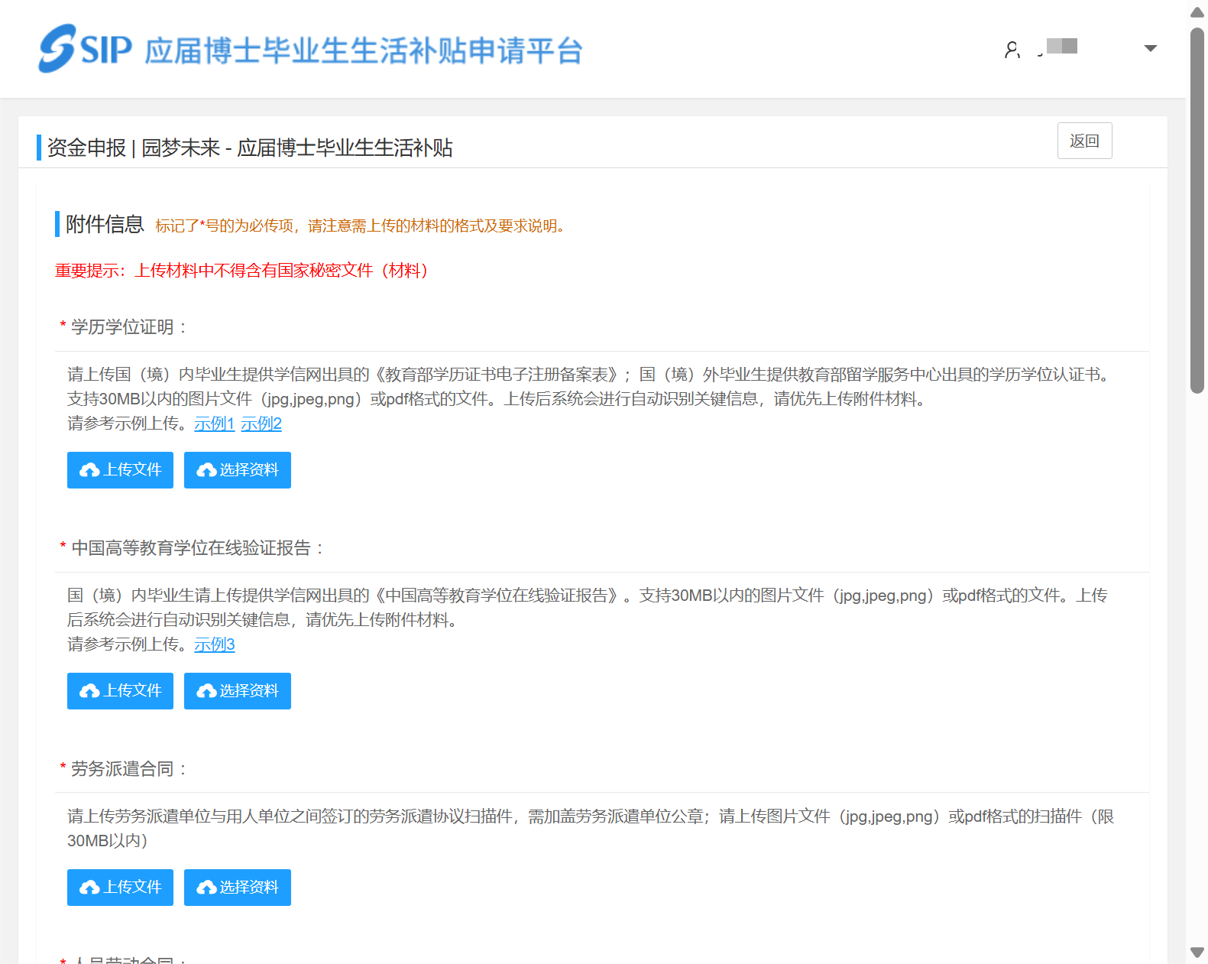
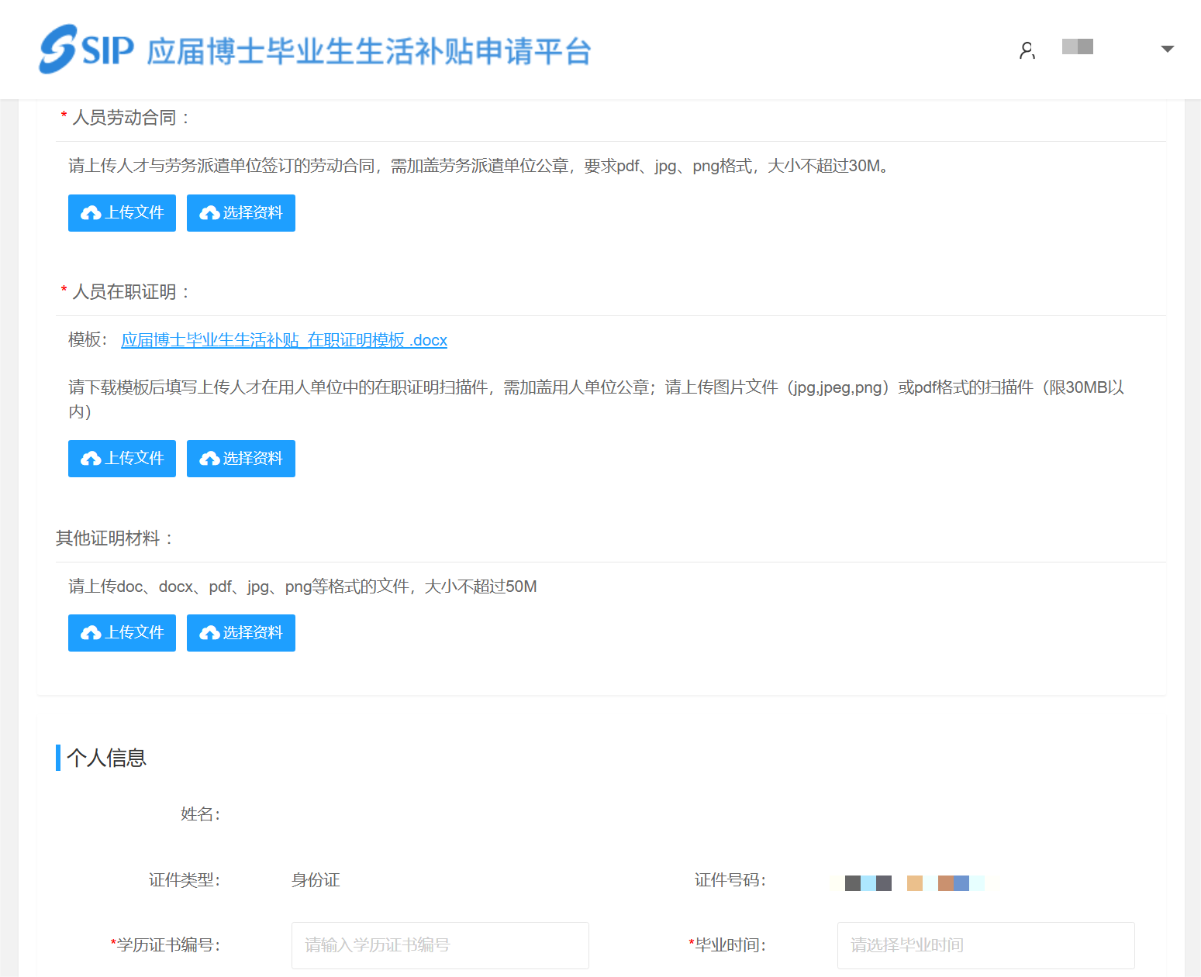
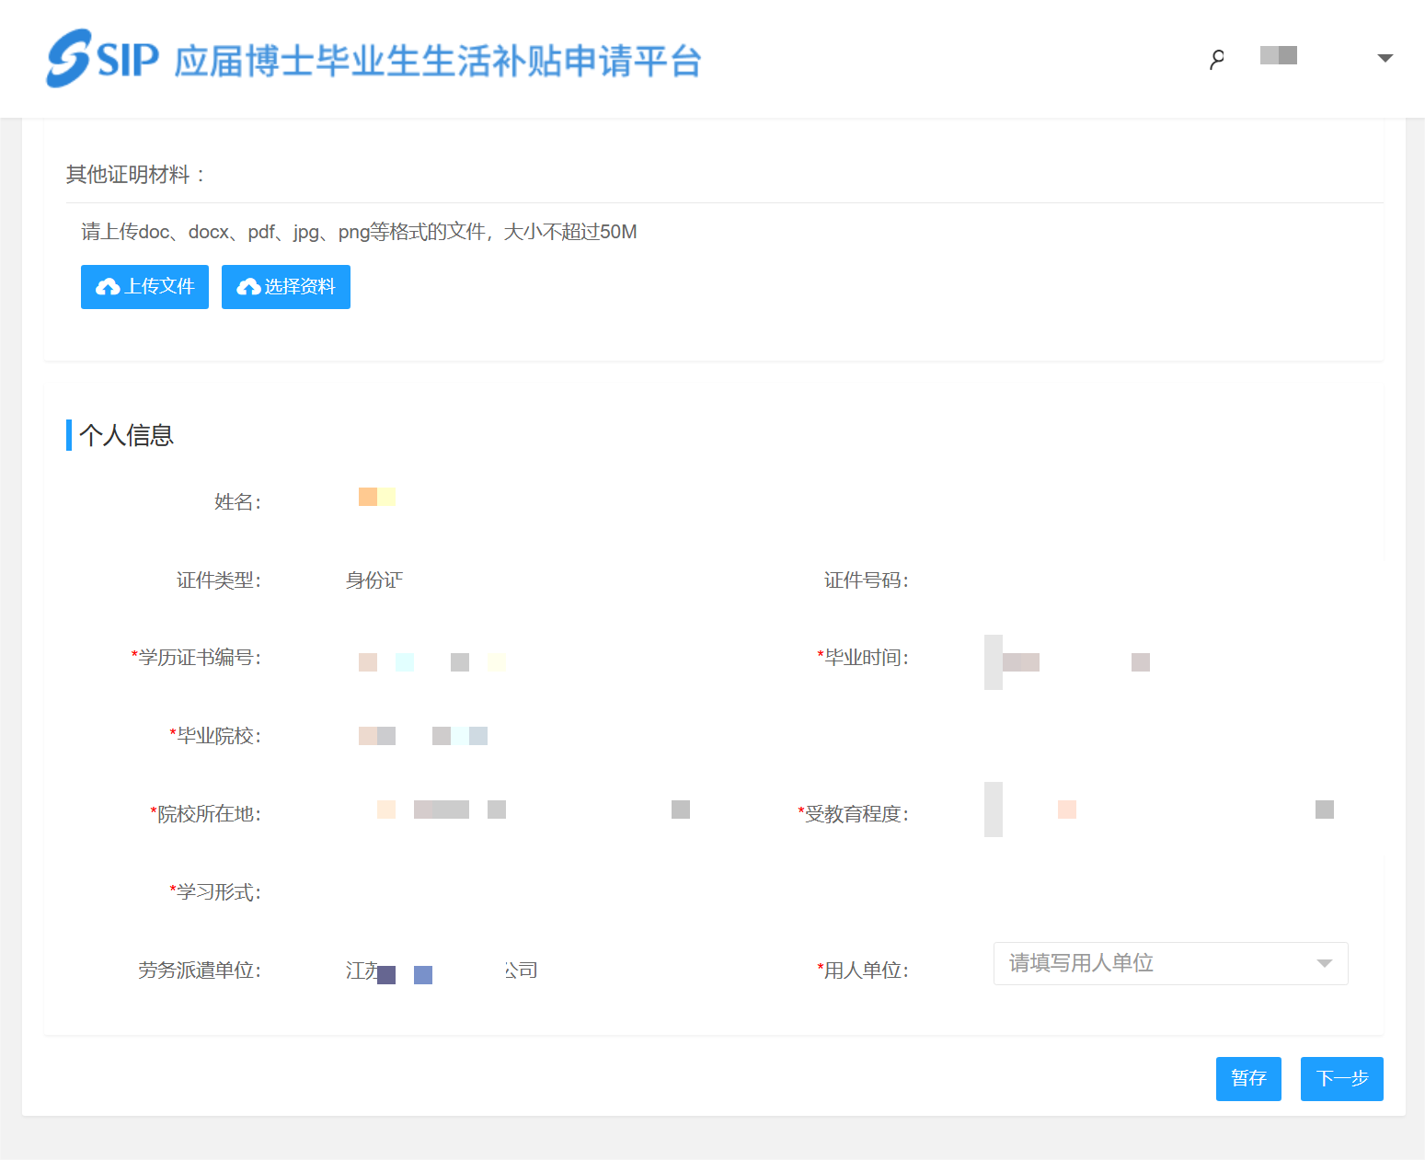
若不符合申报要求则系统会进行提示。如有异议可致电咨询或申诉。
申请人可以选择点击“发起申诉”进行申诉。其中，学历要求需取得博士，若该判断结果申请人学历信息不符时，可点击“上一步”进行学历确认和修改。
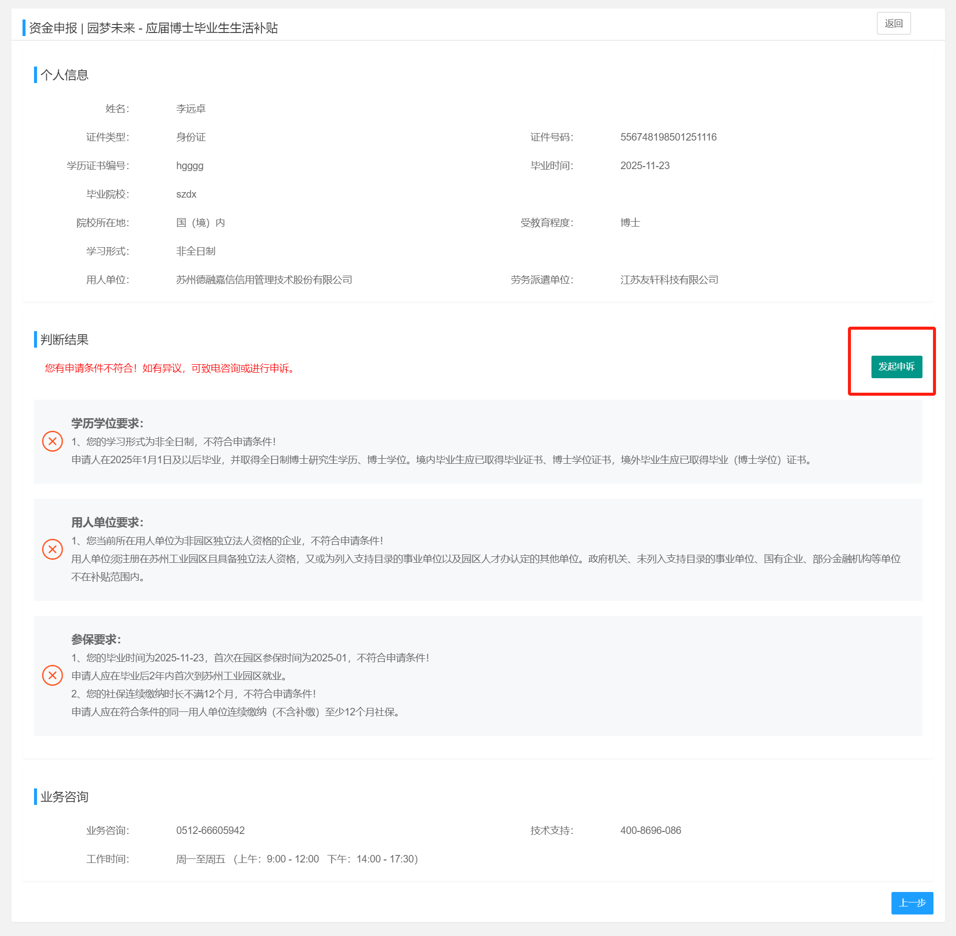
若符合申报要求，点击“下一步”进入填报账号信息页面，同时可以查看资金申请信息。
点击提交，完成生活补贴申请。

生活补贴申报查询
- 申请记录查看
申报人可在申报页面处查看申请记录。
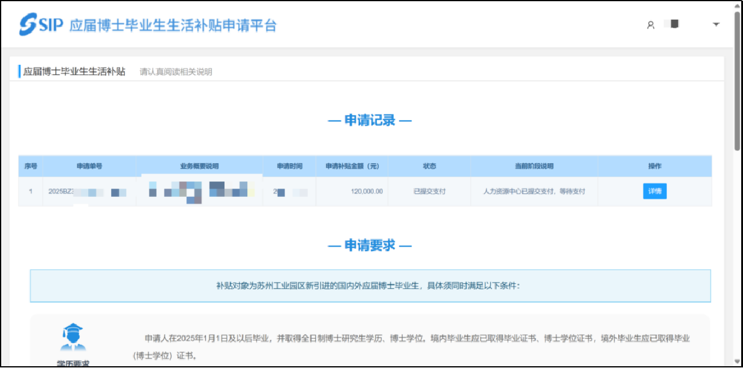
- 修改社保卡银行账号
后续若涉及因申请人银行账号信息导致补贴支付未成功的情况，待业务人员退回后，申请人可在申请记录上点击“修改”、重新修改社保卡银行账号再重新提交申请。
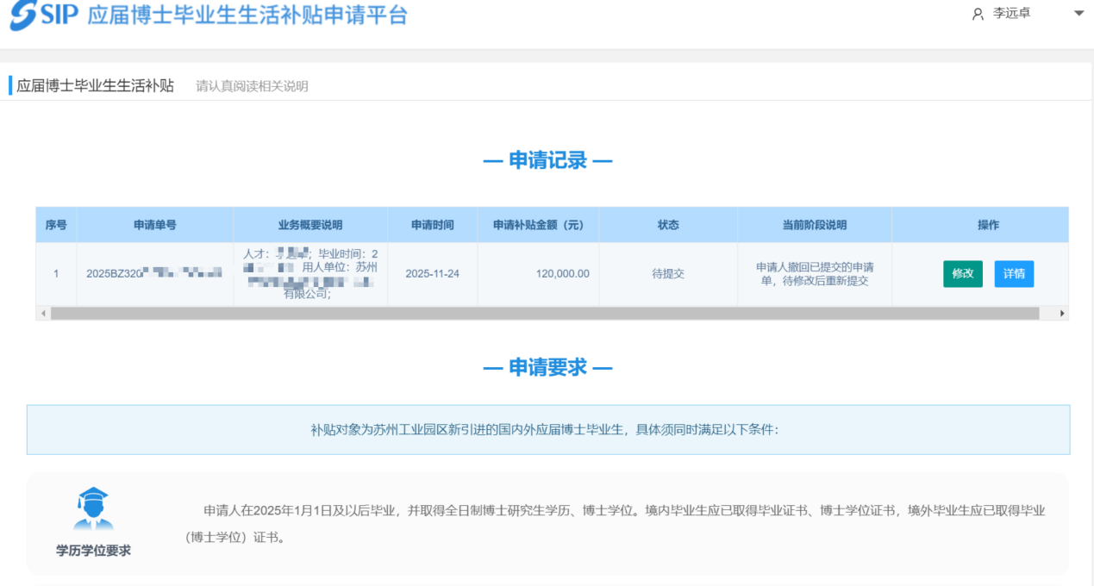
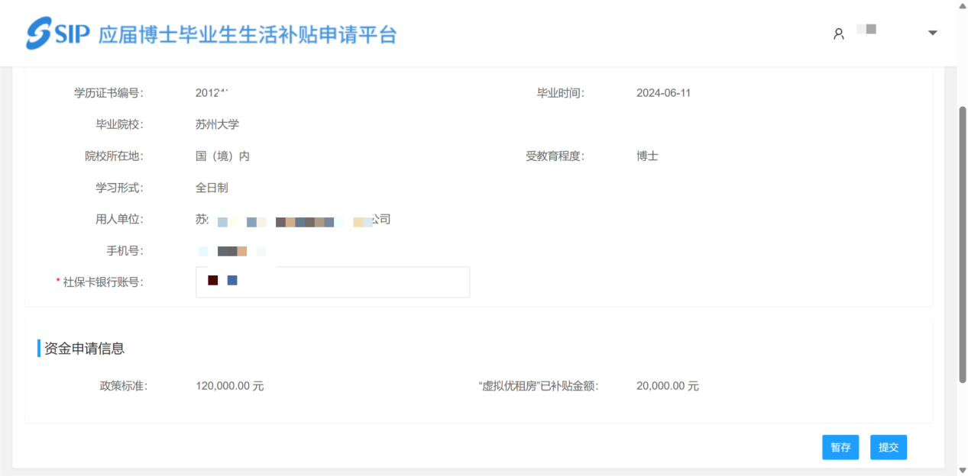

技术支持
开发单位：苏州德融嘉信信用管理技术股份有限公司
热线电话：400-8696-086
邮箱：techsoft@sipac.gov.cn
微信号：s18913131676，或者扫描下方二维码


